[Pozvánka na tiskovou konferenci a křest elektromobilů
za účasti renomovaného italského automobilového designéra Maurizia Corbi]
termín: 13. února 2015 od 11.30 hod.
místo konání: Fakulta designu a umění Ladislava Sutnara
Univerzitní 28, Plzeň
(sraz v lobby budovy u vrátnice)

Svoji účast prosím potvrďte do středy 11. 2. na e-mail lkody@fdu.zcu.cz

V pátek 16. ledna byl v rámci slavnostního zahájení projektu Evropské hlavní město kultury představen v rámci galavečera pro hosty Plzně 2015 elektromobil, jehož designérské řešení vytvořili studenti Fakulty designu a umění Ladislava Sutnara pod vedením doc. Františka Pelikána. Podvozek je dílem studentů doc. Josefa Formánka z Fakulty strojní. V sobotu 17. ledna byl elektromobil k vidění v jednom ze slavnostních průvodů zahajujících EHMK 2015 v centru města. Automobil dostal od svých tvůrců jméno Yo!

Současně ve stejném ateliéru FDU vznikal i druhý projekt, karosérie motokáry s elektrickým pohonem nesoucí název W!NG
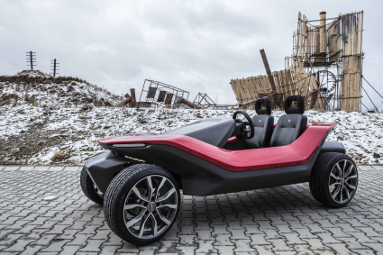
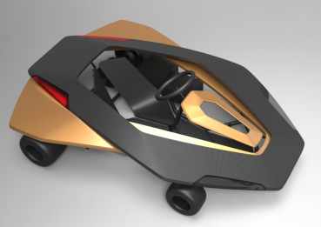

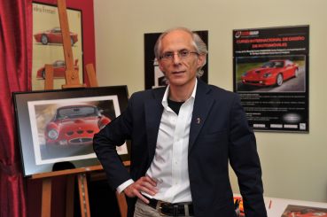
V pátek 13. 2. se obě vozidla dočkají slavnostního křtu, na který naváže tisková konference, kde se dozvíte všechny podrobnosti o projektu a vzniku těchto vozidel. Křtu i tiskové konferenci bude přítomen vzácný host – renomovaný italský automobilový designér Maurizio Corbi, který již dvacet let působí v Turínské automobilce Pininfarina (http://www.corbistudios.com/).
Známé jsou například jeho modely značky Ferrari. Maurizio Corbi povede ve dnech 13. a 14. 2. na Fakultě designu a umění Ladislava Sutnara designový

workshop s názvem “Od tužky k tabletu”, který se bude mimo jiné zabývat proměnou designérského procesu za posledních dvacet let.

Stručně o vzniku studentských vozidel na elektrický pohon

Obě vozidla vznikala podobným procesem na základě interní soutěže vyhlášené doc. Františkem Pelikánem pro studenty bakalářského i magisterského studia v ateliérech Produktový design a Průmyslový design. Studentské týmy v rámci tohoto projektu pracovaly prakticky stejným způsobem jako designéři kterékoli současné renomované automobilky.

Studenti pracovali v několika fázích v průběhu dvou semestrů. Z jejich soutěžních dvojrozměrných i trojrozměrných skic vzešlo 9 návrhů učených k dalšímu zpracování a postupně byl výběr zúžen na jednu finální variantu. První trojrozměrné modely designérského řešení byly zpracovány metodou 3D tisku, následovala práce na finální podobě karoserie za pomoci klasických technik modelování, tvorba finálního modelu a podkladů pro zhotovení forem i laminátových dílů karoserie elektromobilu. Montáž obou vozidel proběhla v prosinci 2014, podvozek zhotovili studenti Fakulty strojní pod vedením doc. Formánka.

Projekt studentského elektromobilu nazvaného Yo! byl financován grantem ZČU v Plzni. Obě vozidla byla sponzorsky podpořena několika společnostmi, jako např. Škoda Auto, Nadace ČEZ, Elektrony a dalšími.

Kontakt:
PhDr. Lenka Kodýtková
vedoucí vnějších vztahů
Fakulta designu a umění Ladislava Sutnara
lkody@fdu.zcu.cz
tel. 723 089 832

